Lentilková duha
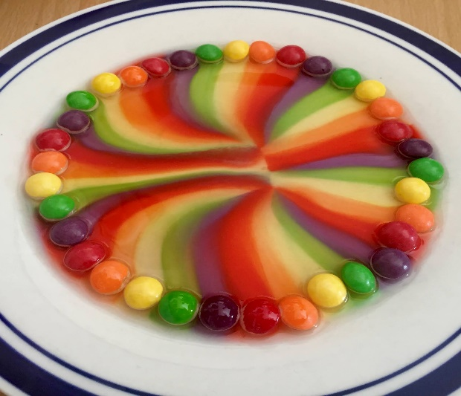
Co potřebujete:
- Bonbony s barevnou krustou (např. Lentilky, Skittles…)
- Talíř
- Vodu
Postup:
- Bonbony pokládejte do kruhu při okraji talíře. Čím pravidelnější střídání barev, tím hezčí výsledek.
- Do středu talíře nalijte vodu tak, aby byly bonbony z větší části nebo zcela ponořeny. Z bonbonu se začne rozpouštět barvivo a vytvoří na talíři pěknou duhu.
- Pozorujte, co se stane .
- Protrénujte jednotlivé barva, počítejte, kolik je červených, zelených a modrých.

